Приложение 21
к Положению о наградах
администрации города Снежное
(глава VI пункт 6.28)

ДОНЕЦКАЯ НАРОДНАЯ РЕСПУБЛИКА

БЛАГОДАРНОСТЬ

ГЛАВЫ АДМИНИСТРАЦИИ ГОРОДА СНЕЖНОЕ
НАГРАЖДАЕТСЯ

_________________________ _______________
(должность руководителя) (инициалы, фамилия)

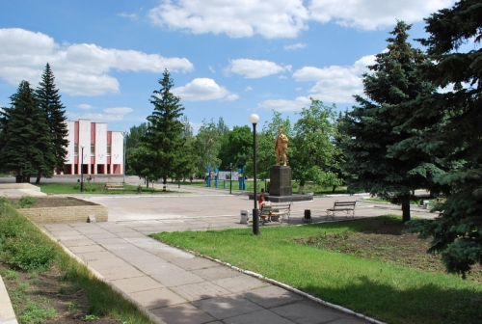

г.Снежное - ______
(год)

